台北市立松山高級中學 九十八學年度第一學期高一期末考 數學科試題
一、 複選題：15％（每題5分，不倒扣）
1. 下列何者為多項式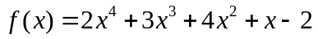的因式？ (A)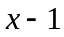 (B)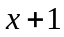 (C)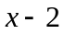 (D)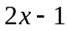 (E)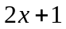。
2. 假設﹐﹐均為實數，且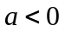，若二次函數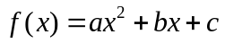滿足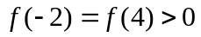，則下列何者正確？ (A)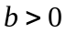 (B)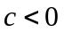 (C)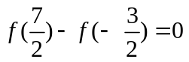 (D)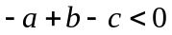 (E)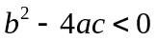。
3. 設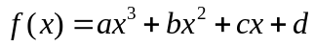為實係數三次多項函數，已知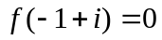，則下列敘述何者正確： (A)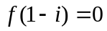 (B)若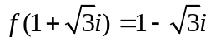，則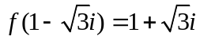 (C)函數圖形必與軸相交於一點 (D)若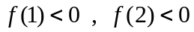，則方程式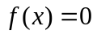在1與2之間必定無實根 (E)直線與函數圖形必不相交。

二、 填充題：70％ (每題5分)
1. 設多項式以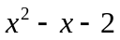及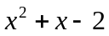除之所得餘式分別為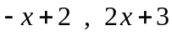，則除以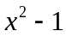所得餘式為______(1)______。
2. 設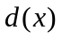為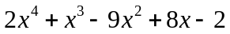與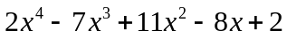的最高公因式，且的領導係數為2，試求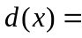______(2)______。
3. 設三多項式的最低公倍式為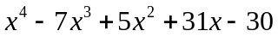，則______(3)______。
4. 試求兩多項式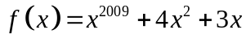與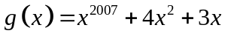的最高公因式為______(4)______。
5. 將二次函數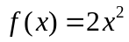的函數圖形向右平移個單位，向上平移個單位後，得到的新函數圖形通過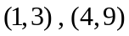兩點，試求數對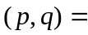______(5)______。
6. 設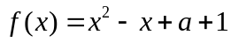，若函數在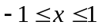裡有最大值6，則______(6)______。
7. 設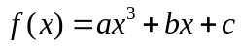為實係數三次多項式且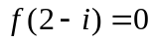，若與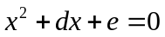有共同實數解，則此實數解為______(7)______。
8. 設整係數方程式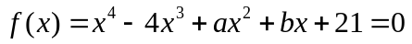有四個相異有理根，則數對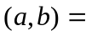______(8)______。
9. 已知多項方程式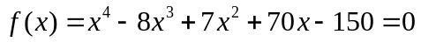有一根為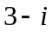，若實數滿足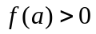，試求的範圍______(9)______。

10. 解不等式______(10)______。
11. 設不等式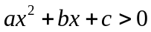的解為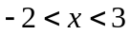，求不等式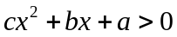的解______(11)______。
12. 設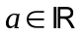，若拋物線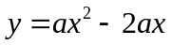恆在直線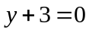的上方(不相交)，試求的範圍______(12)______。
13. 曉慶在夜市擺攤賣手錶，已知每隻手錶的成本為90元，且每隻手錶售價訂為270元時，每個月可賣出300隻，若每隻手錶的售價每降10元時，則每個月可多賣出30隻。求曉慶每個月的最大利潤為______(13)______元。
14. 有一實係數方程式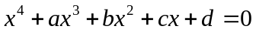，其兩虛根之和為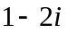，另兩虛根之積為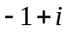，則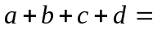______(14)______。

三、 計算作圖題：15％
1. 試勘定三次方程式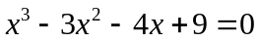在哪些連續整數之間有實根？ （5%）

2. (1)作函數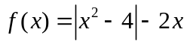的函數圖形。 （5%）
(2)解方程式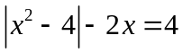。 （3%）
(3)若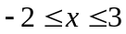，試求函數的最大值與最小值。 （2%）

台北市立松山高級中學 九十八學年度第一學期高一期末考 數學科答案卷
班級_______ 座號_______ 姓名_____________
一、 複選題15％（每題5分，不倒扣）
1 | 2 | 3
BD | ACD | BCD
二、 填充題70％ (每題5分)
(1) | (2) | (3) | (4) | (5)
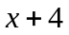 | 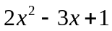 | 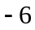 | 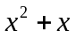 | 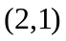
(6) | (7) | (8) | (9) | (10)
 | 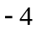 | 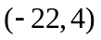 | 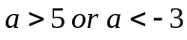 | 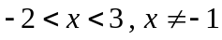
(11) | (12) | (13) | (14)
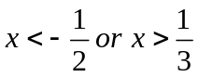 | 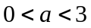 | 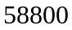
三、 計算作圖題15％
1.  設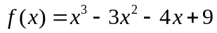  則  所以方程式在-2與-1、1與2之間、3與4之間  有實根 (5%)  2.  (1)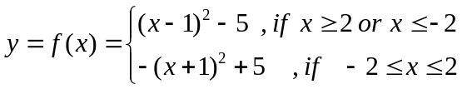 | 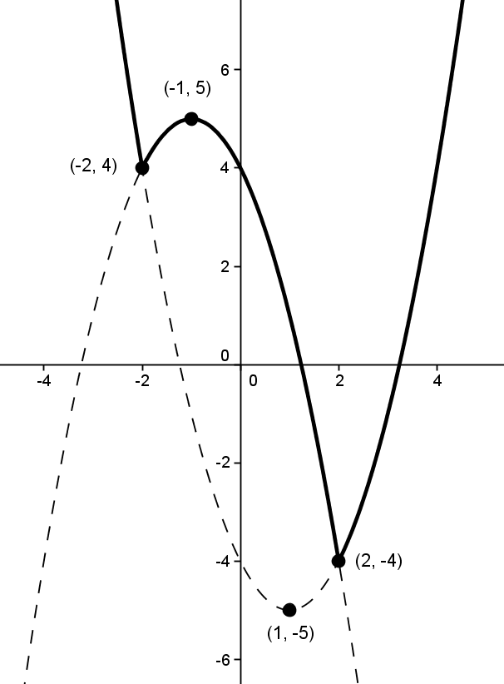 (5%)  (2)法一：如圖易知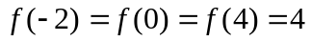  故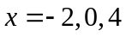 (3%)  法二：(i) 當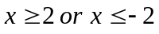時  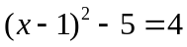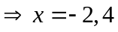  (ii) 當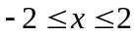時  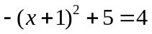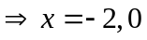  (3)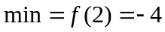  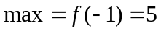 (2%)
   | -2 | -1 | 0 | 1 | 2 | 3 | 4
   | -3 | 9 | 9 | 3 | -3 | -3 | 9
台北市立松山高級中學 九十八學年度第一學期高一期末考 數學科答案卷
班級_______ 座號_______ 姓名_____________
一、 複選題15％（每題5分，不倒扣）
1 | 2 | 3
二、 填充題70％ (每題5分)
(1) | (2) | (3) | (4) | (5)
(6) | (7) | (8) | (9) | (10)
(11) | (12) | (13) | (14)
三、 計算作圖題15％

